Десятидневное меню (ДЕНЬ–5)
Прием пищи | Наименование блюда | Вес блюда | Пищевыевещества |  |  |  | № рецеп туры
Прием пищи | Наименование блюда | Вес блюда | Белки (г) | Жиры (г) | Угле-  воды (г) | Энерг.  ценность (ккал) | № рецеп туры
Завтрак | ленивые вареники | 200 | 29,7 | 22,6 | 28,7 | 437 | 331
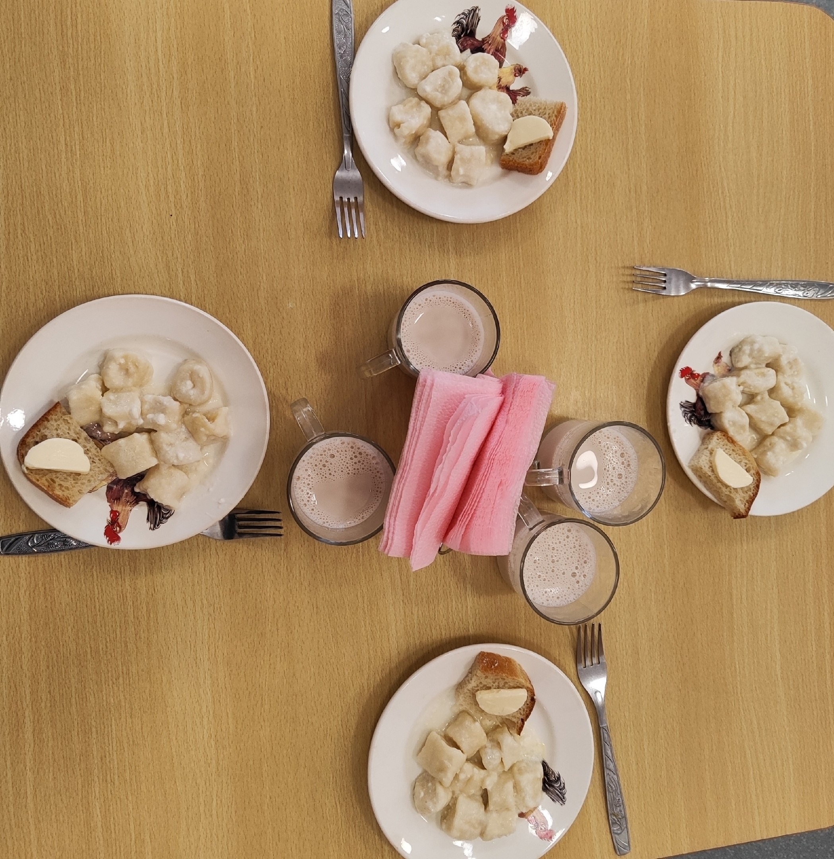 | сметанный соус | 30 | 0,31 | 10,0 | 0,4 | 91,58 | 456
 | кофейный напиток на молоке | 180 | 2,9 | 2,4 | 14,4 | 71,8 | 513
 | бутерброд с маслом | 50/10 | 3,9 | 1,5 | 24,8 | 113,0 | 99
2 завтрак | фруктовый сок | 180 | 1,0 | 0,2 | 20,2 | 92 | 537
Обед | суп с макаронами | 200 | 2,16 | 2,28 | 15,06 | 89 | 152
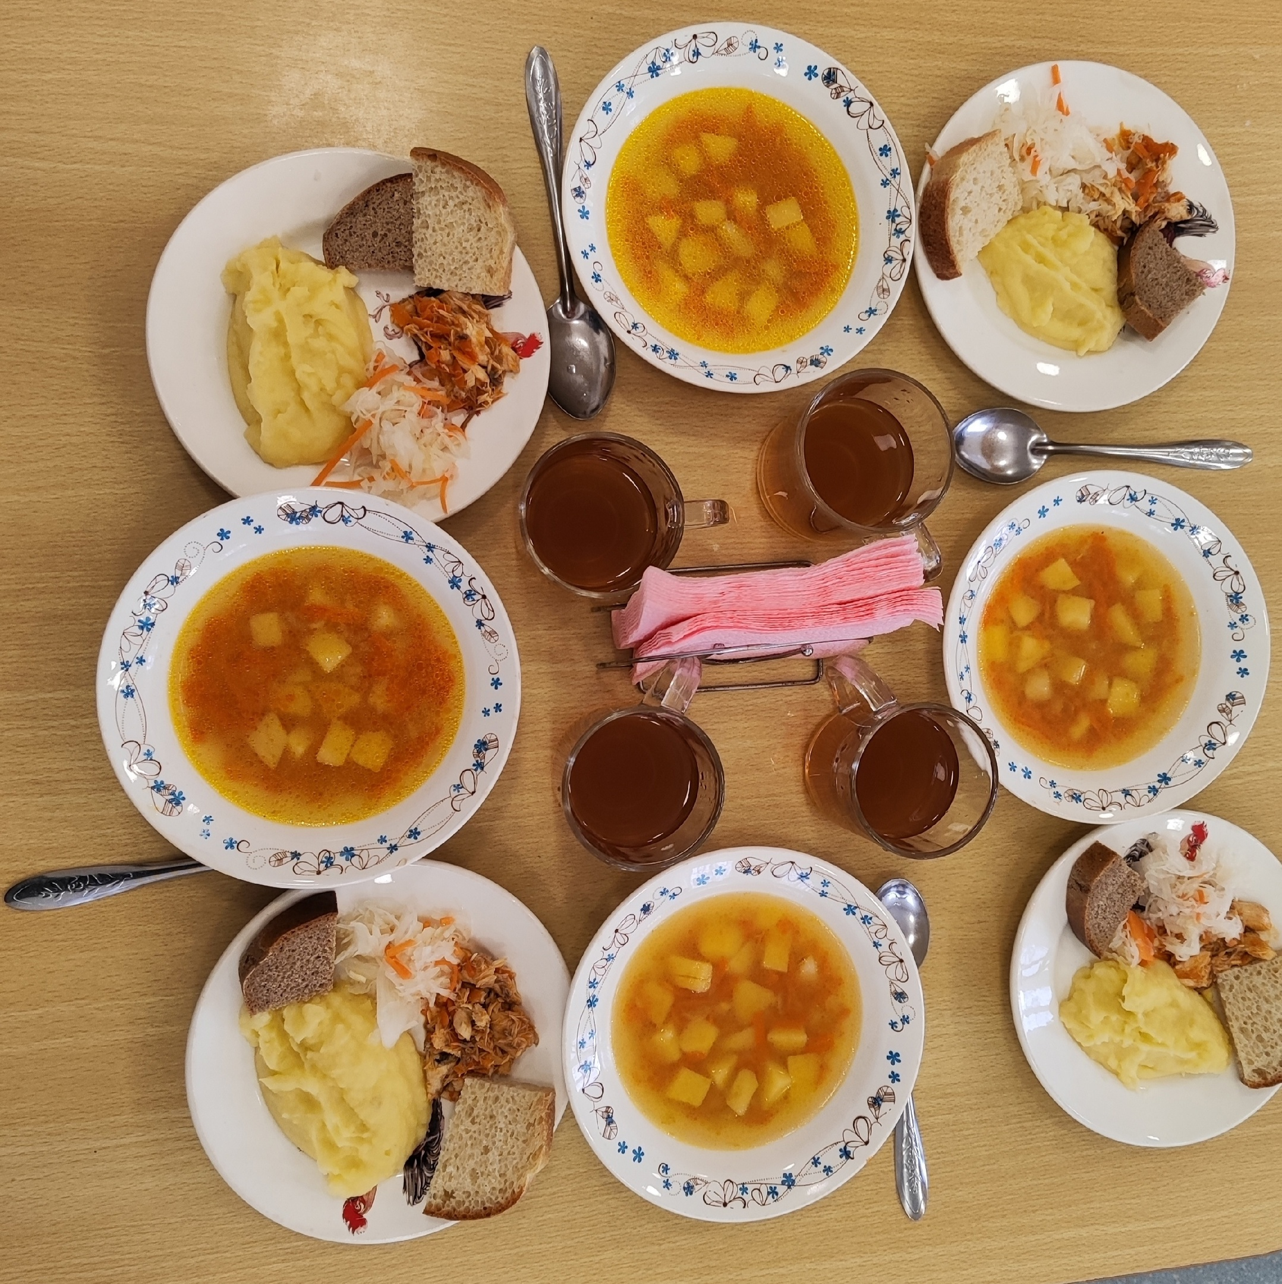 | рыбные тефтели с соусом | 80 | 6,96 | 4,24 | 7,68 | 96,8 | 355
 | картофельное пюре | 150 | 4,2 | 9,8 | 21,8 | 18,4 | 434
 | овощи соленые | 80 | 0,8 | - | 10,5 | 41,5 | 113,17
 | компот из сухофруктов | 180 | 0,5 | - | 27 | 110 | 527
 | хлеб пшеничный | 45 | 4,98 | 0,78 | 28,86 | 136 | 114
 | хлеб ржаной | 25 | 1,47 | 0,24 | 15,01 | 65,8 | 115
Полдник | чай с молоком | 180 | 1,5 | 2,8 | 15,8 | 181 | 506
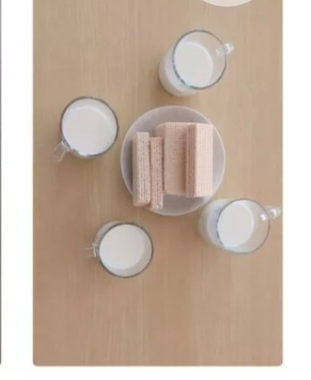 | Кондитерские изделия | 60 | 6,63 | 3,26 | 43,46 | 229,81 | 609
Итогозадень |  |  | 63,41 | 60,07 | 283,97 | 1815,09

